MVCRP009QY4Y

|  |
| --- |
| ***Obec Lazsko*** |

***Obecně závazná vyhláška obce Lazsko č.2/2008***

kterou stanovují pravidla pro pohyb psů na veřejném prostranství v obci Lazsko

Zastupitelstvo obce Lazsko se dne 10.3.2008 na svém zasedání usneslo vydat na základě ust.§24 odst. 2

zákona č. 246/1992 Sb., na ochranu zvířat proti týrání, ve znění pozdějších předpisů, *a v* souladu s ust. §10

písm. d), §35 a § 84 odst.2) písm.h) zákona č. 128/2000 Sb., o obcích (obecní zřízení), ve znění pozdějších

předpisů, tuto obecně závaznou vyhlášku:

**Čl.l**

**Pravidla pro pohyb psů na veřejném prostranství a uvnitř katastru**

**obce Lazsko**

1. Stanovují se následující pravidla

a) Na veřejných prostranstvích v obci Lazsko vyznačených v příloze této obecně závazné vyhlášce

je možný pohyb psů pouze na vodítku : v zastavěné části obce, v lese Ježkovec, za rybníkem

Hubenov, na Stříbrném a u Stříbrného rybníka a k Betlému.

b) Bez vodítka : Průhon směrem k hřebíkárně, k SÚJCHBO Kamenná, ČOV.

2. Splnění povinností v odstavci 1 zajišťuje fyzická osoba, která má psa na veřejném prostranství

pod kontrolou či dohledem.

**Čl. 2**

**Účinnost**

Tato obecně závazná vyhláška nabývá účinnosti 15. dnem po dni jejího vyhlášení.

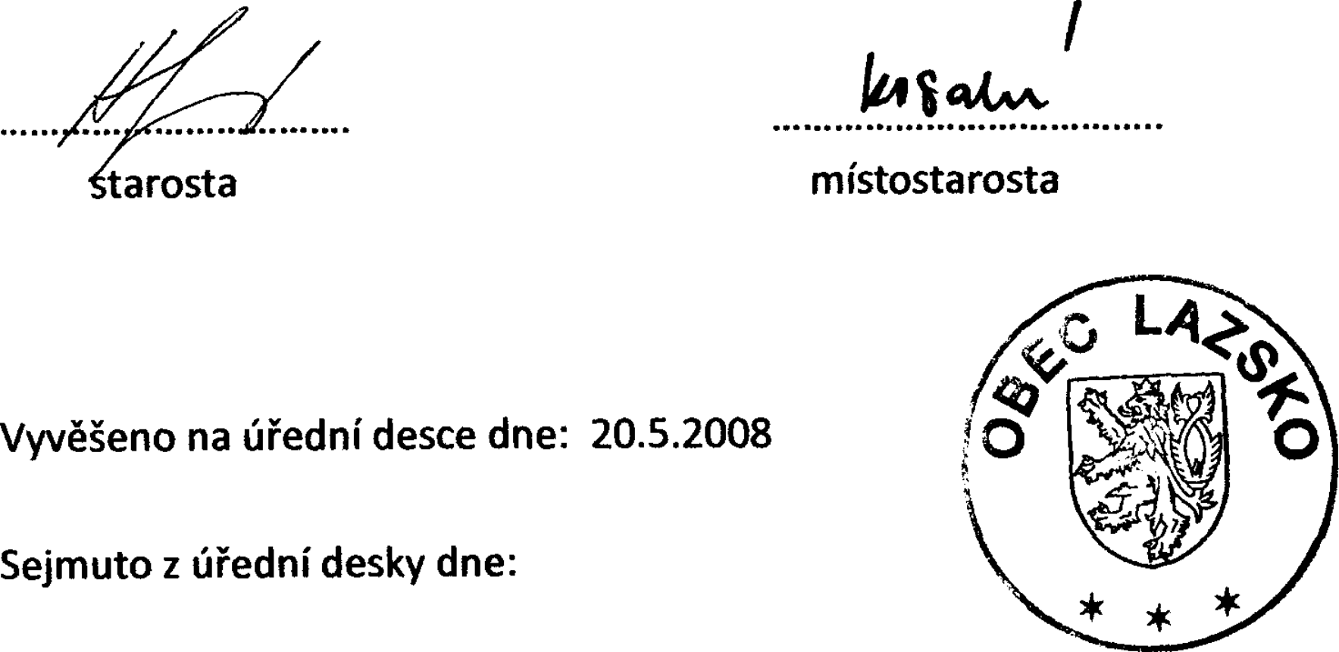Porušení této vyhlášky bude projednáno, jako přestupek na MěÚ Příbram.